Лекція 8. Масиви
Поняття масиву. Синтаксис та опис масивів. Звернення до елементів масиву. Ініціалізація масивів. Введення і виведення масивів.
Алгоритми роботи з лінійними масивами: пошук мінімального / максимального елементів; пошук елемента за ключем; визначення кількості входжень заданого елементу до масиву.

Визначення масиву
Масив – це набір послідовно індексованих елементів одного і того ж (базового) типу, які зберігаються в послідовно розташованих комірках оперативної пам'яті і мають спільну назву. Кожен елемент масиву має унікальний номер (індекс), зо допомогою якого до елементу масиву можна звертатися. Масиви зручно використовувати для зберігання однорідної, за своєю природою інформації, наприклад, таблиць, коефіцієнтів рівнянь, матриць.
У математиці поняттю масив відповідають поняття вектора та матриці. Масив, як і будь яка змінна програми, перед використанням повинен бути об’явлений у розділі об’явлення змінних.
Синтаксис та опис масивів
Оголошення статичного одномірного масиву:
тип ім'я_масиву[розмір]
Объявление массива сводится к указанию типа его элементов и количества элементов по каждому измерению:
#define Nmax 50
char a1[20],a2[2][80];
int b1[25],b2[Nmax];
int numbers[10];
По такому объявлению компилятор будет знать, сколько места в оперативной памяти понадобится для хранения такого массива. Для глобальных массивов место в памяти будет выделено в момент запуска программы, а для локальных – в момент вызова соответствующей функции.
Обозначения элементов массива, более привычные для программиста, компилятор преобразует в выражения с указателями по правилам приведения индекса:
a[6] эквивалентно *(a+6)
Имя одномерного массива a одновременно является указателем на его первый элемент, т.е. значением, доступным по адресу *a, является элемент массива a[0].
Ініціалізація масивів
Объявление массива можно совместить с его инициализацией, т.е. с присвоением начальных значений всем элементами массива или только нескольким первым элементам:
char a[7]="Привет";
char b[7]={'П','р','и','в','е','т',0x0};
char c[]="Привет";
float d[10]={1.,2.,3.,4.};
int numbers[10] = {0, 1 ,2 3, 4, 5, 6, 7, 8, 9};
Обратите внимание на инициализацию символьных массивов a,b и c.
В первом случае значения элементов массива совпадают с символами указанной строковой константы. Хотя значащих символов там 6, не следует забывать и о невидимом признаке конца строки – байте с нулевым значением.
В случае инициализации массива b каждый его элемент задан символьной константой, не забыть и признак конца строки. Самый удобный способ использован при инициализации массива c – вместо того, чтобы указывать количество элементов, здесь заданы пустые скобки. Компилятор по заданному значению текстовой константы сам определит нужное количество байтов.
При инициализации массива d вместо десяти значений заданы только четыре. Это означает, что указанные величины будут присвоены только первым четырем элементам. Остальные элементы не инициализированы. В случае если d является глобальным массивом, значения этих элементов будут равны 0 (память, выделяемая глобальным данным, предварительно чистится). Если массив d локализован в какой-то функции, то значения его элементов, начиная с d[4], предсказать невозможно – там будет находиться "грязь", которая при повторных вызовах функции может оказаться разной.
Слід зазначити, що розмір масиву під час ініціалізації задавати необов'язково. Побачивши рядок int numbers[] = {0, 1 ,2 3, 4, 5, 6, 7, 8, 9};, компілятор автоматично обчислить розмір масиву numbers. Однак ініціалізація вимагає обережності.
До масиву можна застосовувати оператор sizeof. Результатом цієї операції є ціле число, що представляє собою кількість байтів, займаних масивом.
int numbers[10] = {0, 1 ,2 3, 4, 5, 6, 7, 8, 9};
cout << sizeof(numbers);
Цей фрагмент програми виводить на екран число 40.
Якщо масив не підлягає змінам, його можна оголосити константним. Для цього перед його оголошенням варто помістити ключове слово const.
const int numbers[] = {0, 1 ,2 3, 4, 5, 6, 7, 8, 9};
Звернення до елементів масиву
Мова С++ містить спеціальний оператор доступу до елемента масиву []. Операндами цього оператора є ім'я масиву й індекс елемента. Наприклад, щоб привласнити першому елементу масиву numbers число 1000, необхідно виконати наступний оператор.
number[0] = 1000;
Індексація масиву починається з нуля, отже, останнім елементом масиву numbers є елемент numbers[9], а не numbers[10].
Обсяг пам'яті, займаний масивом, залежить від його типу і розміру. Він дорівнює розміру типу, помноженому на кількість елементів.
Масиви тісно зв'язані з вказівниками. Власне кажучи, ім'я масиву є вказівником на перший його елемент.
Інакше кажучи, ім'я масиву numbers можна використовувати як базу для зсуву вказівника. Так, вираз
numbers[4] = 1;
еквівалентно виразу
*(numbers+4) = 1;.
Введення і виведення масивів
Пример1: Введення елементів масиву з клавіатури та виведення їх на екран.

#include "stdafx.h"
#include "stdio.h"
#include "conio.h"

int main(int argc, char* argv[])
{
int a[10]; // описание массива
for(int i=1; i<=10;i++) // ввод эл-тов массива вручную
scanf("%d",&a[i]);
printf("\n Mass:\n"); // вывод эл-тов массива
for(i=1; i<=10;i++)
printf("%d\n",a[i]);
getch();
return 0;
}

Пример2:

#include <iostream>
int main()
{
int value[5] = { 1, 2, 3 };
int junk [5];
cout << endl;
for(int i = 0; i < 5; i++)
cout << value[i];
cout << endl;
for(int i = 0; i < 5; i++)
cout << junk[i];
cout << endl;
return 0;
}

Пример3 программы заполнения массива случайными числами от 0 до N

#include<stdlib.h>
#include<time.h>
...
srand(time(NULL)); //Инициализация датчика
for (i=0;i<=99;i++) // Для каждого элемента в цикле
x1[i]=rand()%(N+1); // Присваиваем значение

Здесь использована операция взятия остатка от деления для приведения диапазона значений случайной величины к отрезку [0, N].

Пример4: заполнение массива целыми случайными числами от -100 до 100, и определение кол-ва положительных эл–тов:

#include "stdafx.h"
#include "stdio.h"
#include "stdlib.h"
#include "time.h" // для функции time

int _tmain(int argc, _TCHAR* argv[])
{
int m[30]; // описание массива
int i; // параметр цикла for
int n; // счетчик положительных эл-тов
srand(time(NULL)); // инициализация датчика
for (i=0; i<=29;i++)
{
m[i]=rand()%201-100; // заполнение массива
printf("%d ",m[i]); // вывод эл-тов массива
}
n=0; // обнуление счетчика эл-тов
for (i=0; i<=29;i++)
if (m[i]>0) // условие положительности
n++; // наращиваем счетчик на 1
return 0;
}
Функция rand() определена в библиотеке stdlib и умет генерировать псевдослучайное число между 0 и константой RAND_MAX, определенной в той же библиотеке. Перед использованием датчик случайных чисел необходимо инициализировать начальным значением. Для этого предназначена функция srand (unsigned long int), которая получает целый положительный аргумент и задает начальное число для функции rand(). Аргумент функции rand() можно вводить с клавиатуры. Тогда при вводе одинаковых значений
Можно получать одинаковые последовательности случайных чисел, что полезно для отладки программы. При вводе разных значений аргумент функции srand() генерируемые последовательности случайных чисел будут разными. Если вводить с клавиатуры начальное число нежелательно, то можно считывать его с системного таймера, например srand(time(NULL)). Функция time() принадлежит библиотеке time.
Алгоритми роботи з лінійними масивами
Для обработки элементов массива обычно используется оператор пошагового цикла for.
Наиболее часто встречаются такие условия обработки элементов массива:
– четные A[i] %2 ==0
– нечетные A[i] %2 !=0
– кратные k A[i] % k ==0
– некратные k A[i] % k !=0
– стоящие на четных местах (i+1) % 2==0
– стоящие на нечетных местах (i+1) % 2!=0
– положительные A[i] >0
– отрицательные A[i] <0
– в

Приклад. Визначення кількості входжень заданого елементу до масиву

int n 10, k, j=0; // k – ключ; j – к-во эл-тов равных k
int a[10] = {0, 1 ,2, 3, 4, 5, 6, 7, 8, 9};

cin >> k;
for (int i = 0; i < n; i++)
if (a[i] == k) j++;
if (j > 0) cout << “Кол-во элементов =” << k << ‘ : ’<< j;
cout << “В массиве нет элементов равных“ << k;

Приклад. Підрахунок суми, добутку елементів

Модифікація масиву: додавання, видалення елементів.
Редагування даних у масиві. Це найпростіша операція з усіх, тому що вона зводиться до пошуку відповідного елементу у масиві, як вже описано далі у прикладі 1.3, і модифікації його полів шляхом простого присвоєння нових значень. Ця операція настільки проста, що її код тут не наводиться.
Видалення даних з масиву. Це набагато складніша операція, тому що вона складається із певної низки доволі довгих операцій з масивом, які виконуються за наступним алгоритмом:
Виконати пошук елементу, який потрібно видалити.
Якщо його знайдено, то можна застосувати два шляхи:
- Починаючи із номера знайденого елементу у циклі виконується пересув елементів на один ліворуч (в напрямку до початку масиву) до кінця масиву, таким чином з послідовності зникає елемент, який необхідно видалити. При цьому не залишається порожнього елементу в масиві, але треба пам’ятати, що процес обміну елементів при зсуві вимагає набагато більше часу, ніж порівняння.
- У структурі елементу заздалегідь необхідно передбачити поле, яке буде означати: дійсний це елемент або виключений із послідовності. У знайденому елементі робиться помітка про його виключення із послідовності. Перевага цього підходу полягає в тому, що уникається така довготривала операція, як переміщення елементів. Цей алгоритм можна застосовувати як для несортованих масивів, так і для сортованих. Недоліком є те, що залишаються „дірки” у масиві, якщо їх буде багато, то обробка масиву суттєво уповільнеться.
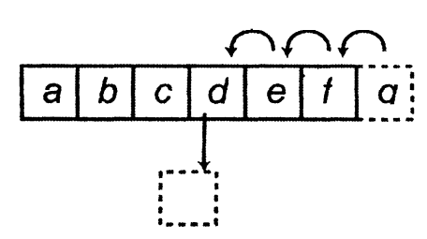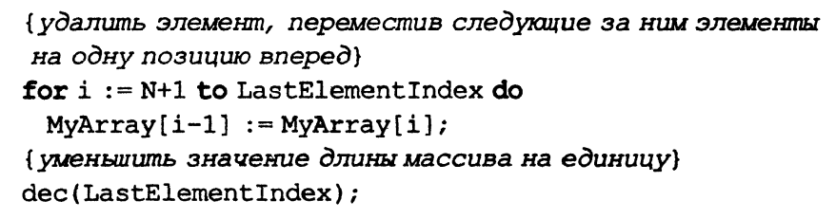
Рис. Видалення елементу масива
Удаление элемнета с индексом n означает, что элемнеты, начиная с индекса n+1 и до конца массива, будут перенесены на одну позицию к началу массива.
Додавання даних у масив. Якщо масив невідсортований і динамічний, то додавання нового елементу зводиться до збільшення кількості елементів на одиницю (1) і додаванню його у кінець. Для статичного масиву додавання нового елементу можливо тільки у випадку, якщо є вільні порожні елементи масиву у кінці, або „дірки” при попередньому видаленні елементу шляхом помітки його як недійсного.
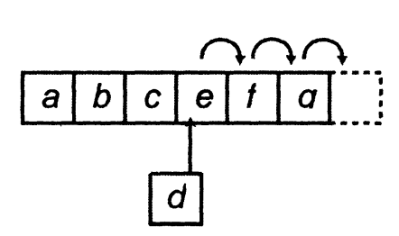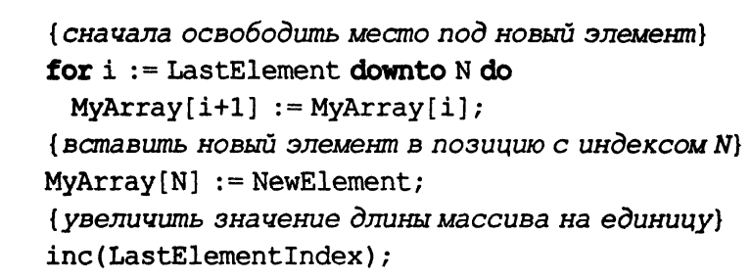
Рис.6 Додавання елементу в масив
Якщо масив відсортований, то можна застосувати два підходи:
- Знайти місце вставки, зсунути елементи праворуч на 1, записати новий елемент на звільнене місце.
- Дописати новий елемент в окремий додатковий масив. При необхідності пошуку спочатку виконати пошук в основному масиві бінарним алгоритмом, а потім у додатковому - звичайним послідовним. Якщо об’єм основного масиву достатньо велекий, а додаткового – навпаки, то цей підхід може суттєво зменшити час роботи програми. Через певний відрізок часу звичайно ці два масиви об’єднують в один масив та знову відсортувують його.
Обем памяти, который будет затронут при вставке нового элемента, зависит от значений n и количества элементов в самом массиве. Чем больше кол-во элементов, которое необходимо переместить, тем больше времени потребуется на выполнение операции (т.е., время, требуемое на выполнение цикла for, будет пропорционально количеству элементов в массиве).

